FMP-PIO Adakan Regenerasi Kepengurusan

“Saya berharap agar pengurus yang baru ini tetap melanjutkan ‘Program-program bagus’ dari pengurus lama, seperti Kunjungan Industri dan juga pemberian pelatihan kepemimpinan ataupun outbond kepada siswa-siswi SMP maupun SMA. Saya juga berharap agar para pengurus dan anggota FMP-PIO menambahkan satu program lagi, yaitu magang di perusahan-perusahaan sekaligus sebagai bahan pembuatan skripsi. Perusahaan tempat magang tersebut tidaklah harus sebuah perusahaan yang besar, melainkan perusahaan yang diridhai oleh Allah swt. Demikian juga saat nanti lulus hendaknya teman-teman FMP-PIO mencari atau bekerja di perusahaan yang diridhoi Allah swt. Perusahaan yang diridhoi Allah swt itu maksudnya adalah perusahaan yang tidak mendzolimi masyarakat (khususnya masyarakat sekitar perusahaan). Atau bahasa mudahnya perusahaan yang membawa rahmat bagi alam semesta (rahmatan lil ‘aalamiin). Maka lebih bagus kalau Anda sendiri yang menciptakan pekerjaan itu” harap Dekan FPSB UII, Sus Budiharto, S.Psi., M.Si., Psikolog saat memberikan sambutan mengawali agenda Serah Terima Kepengurusan Forum Mahasiswa Pecinta Psikologi Industri dan Organisasi atau ATAU sering disebut dengan FMP-PIO yang diselenggarakan pada hari Sabtu, 20 November 2011 di Auditorium FPSB UII.
Usai memberikan sambutan, Dekan FPSB UII berkenan menyaksikan jalannya serah terima kepengurusan yang dilakukan secara sederhana dan simbolik berupa penyerahan berkas laporan pertanggungjawaban oleh Ketua FMP-Periode 2010-2011, Ruri Ervina Siregar kepada Ketua FMP-PIO Periode 2011-2012, Brenda Laurencia P yang terpilih setelah melalui seleksi ketat selama lebih kurang 1 bulan yang diselenggarakan pengurus FMP-PIO Periode sebelumnya. Dalam seleksi tersebut, Brenda berhasil menyisihkan 13 kandidat lainnya.
“Saya merasa sangat senang dengan amanah ini karena disini (FMP-PIO) saya benar-benar bisa belajar banyak hal, mulai dari negosiasi dengan klien melalui proyek FORMASTA maupun manajemen organisasi. Saya mengarahkan FMP-PIO ini kepada profit oriented. Profit tersebut bukan diartikan sebagai keuntungan uang semata, tapi lebih luas sebagai ilmu atau pengalaman yang sangat berharga. Untuk program kerja selain tetap mempertahankan program-program dari pengurus sebelumnya, seperti Kunjungan Industri dan pemberian pelatihan kepemimpinan ke SMP maupun SMA kami juga berniat akan menyelenggarakan sebuah Seminar Nasional sekitar bulan Maret 2012 mendatang. Pokoknya banyak banget lah yang saya dapatkan dari FMP-PIO ini. Tak bisa diungkapkan dengan kata-kata”, ungkap Brenda.
Dalam menjalankan amanahnya, Brenda dibantu oleh beberapa divisi/bidang seperti bidang keilmuan yang dikoordinir oleh Ajeng Diah, Bidang Pengembangan Organisasi dengan koordinator Maskur Samiaji, Bidang Humas dibawah koordinasi Ryvian Novindya serta Bidang Pub.Dek.Dok dengan koordinator Todhi Arkhamaya.
Widodo HP
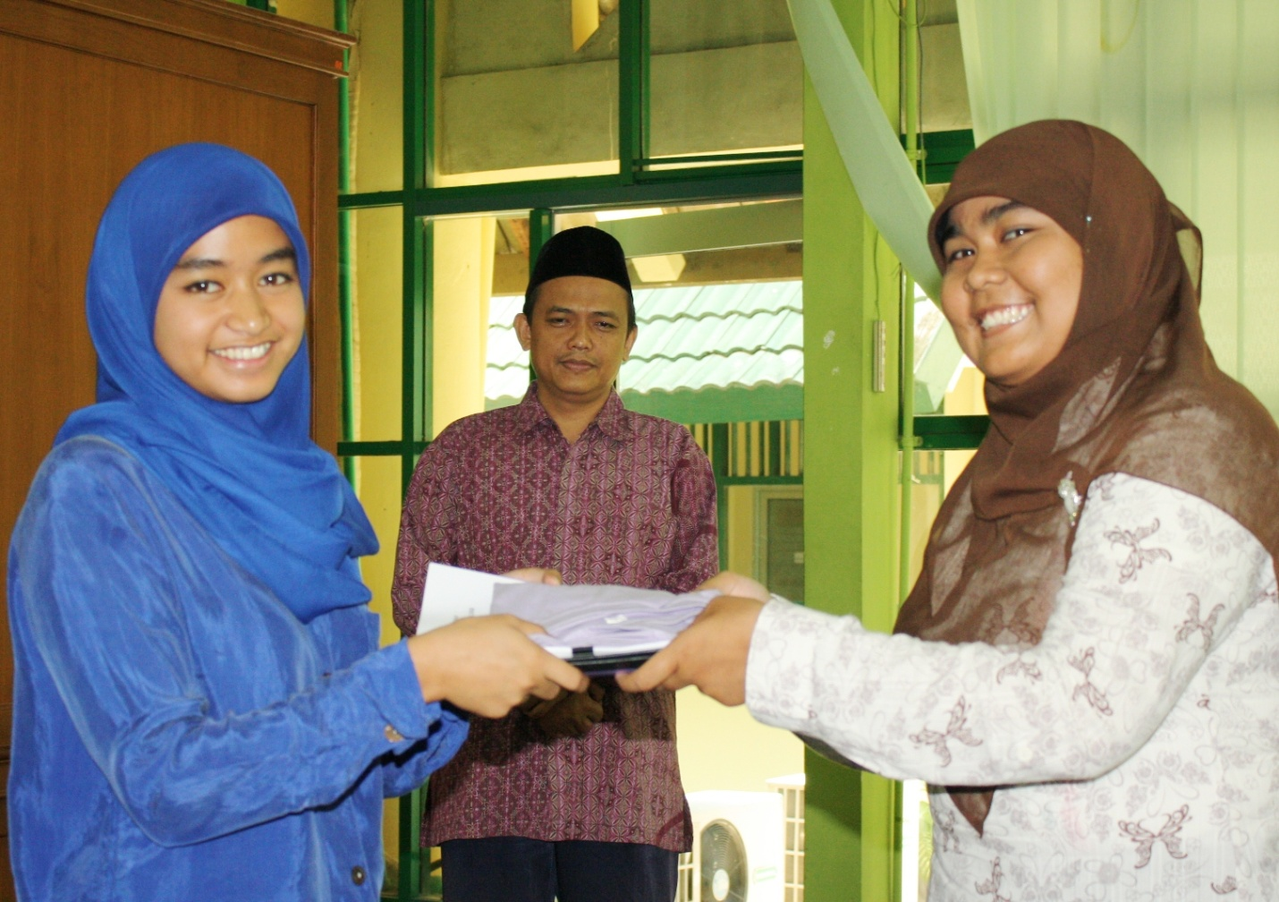
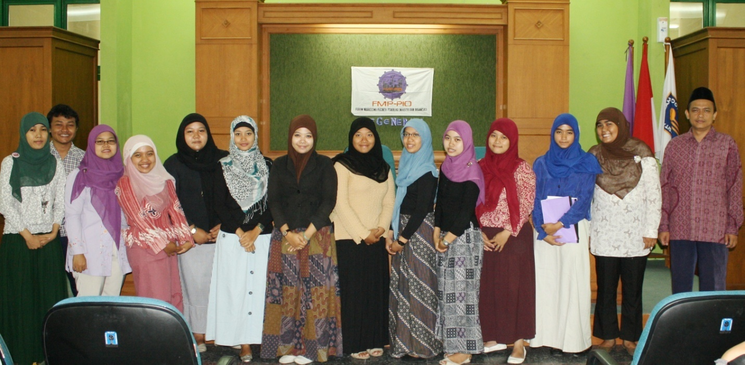

Kunjungan Industri
Training Kepemimpinan ke SMA
Magang

Hal tersebut senada dengan keinginan

